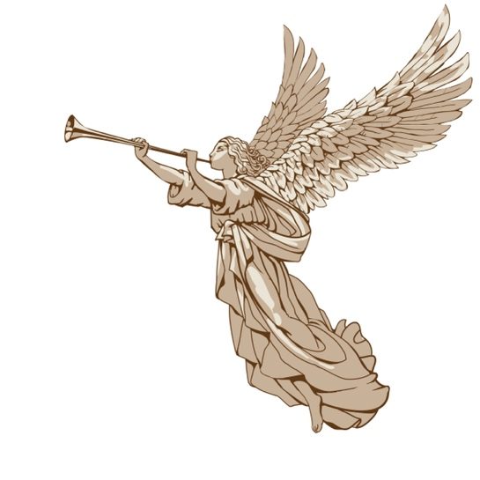

Gefallene Engel

Offenbarung 12:7

**Der Teufel, Satan selbst und seine Engel kommen auf die Erde**.

Unsere Welt wird in naher Zukunft auch von gefallenen Engeln bevölkert sein, die sich unter die menschliche Rasse, in unser Leben und in unser Leben mischen wollen. Ihre Ankunft wird die ganze Welt schockieren. Lesen Sie in diesem Artikel warum, den Ursprung und was zu tun ist oder besser, was nicht zu tun ist.

Das Kommen der gefallenen Engel ist Teil von Gottes Gerichten über die Sünden der Welt. Ihr Kommen und die Verschmelzung dieser Wesen mit dem Menschengeschlecht wird auch in Nebukadnezars Traum, *Daniel 2,42-43, prophezeit. Dass Sie Eisen mit schlammigem Ton vermischt gesehen haben, werden sich mit menschlichem Saatgut vermischen.* Die Vermischung mit dem Menschengeschlecht ist nichts Neues, denn sie geschah auch in den Tagen Noahs, wie in beschrieben. 1. Mose 6.

Das war einer der Gründe für die Überschwemmung. Und wir werden in der Bibel darauf aufmerksam gemacht, weil sie von Henoch erzählt. Es ist auch die Zeit kurz vor der Wiederkunft des Herrn Jesus.

Ihre Ankunft wird auch in der Bibel erwähnt. Joel 2.2. Auch in Judas 1,6 und im Buch Henoch erwähnt der Herr diese Engel und *das Verlassen ihres ursprünglichen Zustands*, denn sie waren Engel Gottes, sie sind abgefallen und haben sich zusammen mit Luzifer gegen Gott aufgelehnt. Zu Noahs Zeiten taten sie schreckliche Dinge, die jetzt wiederkommen werden. Sie sind für die Zeit der Menschheit aus dem Himmel verbannt worden. Zusammen mit Satan regierten sie die Erde. Schließlich war es die Schlange, Satan, die Eva und Adam zur Sünde verführte.



Die Schlange ist eines der Symbole, mit denen Satan in der Bibel bezeichnet wird. Es war einmal eine Zeit, da war Satan selbst ein Engel des Lichts. Das falsche Licht, das jetzt in der Welt ist und sich manchmal als Licht tarnt. Er gibt vor, ein Engel des Lichts zu sein. *2. Korinther 11:14.* Er hat viele durch sein Aussehen und seine Wunder getäuscht. Er kann nichts aus eigenem Antrieb erschaffen, sondern nur kopieren, weil er die Schrift kennt. Satan ist der große Betrüger, Vater der Lüge und Mörder der Menschen.

Aus 1. Mose 6 wissen wir, dass sich Engel mit Menschen vermischen können, zum Beispiel die Riesen zur Zeit Noahs, die zur Zeit des Alten Testaments noch lebten. Diese Giganten kommen auch zurück.

Viele Schädel und Skelette von Riesen wurden gefunden. Auch in Amerika und Afghanistan, um nur einige Orte zu nennen. Sie werden die Nephilim genannt und existieren in vielen Erscheinungsformen. Diese Kreaturen kommen auch zurück. Sie sind keine "Götter", sondern unheilige Schöpfungen und nicht von Gott. Sie sind satanische Schöpfungen, es gibt nichts Positives oder Heiliges in ihnen. Satan hat auf diese Weise seinen Samen über die Erde ausgebreitet. Diese Engel und andere Schöpfungen sind für die Menschheit nicht günstig. Die Sintflut hat alle materiellen Körper weggenommen, aber in der spirituellen Welt existieren sie immer noch und warten auf das Gericht. Bis dahin wird ihnen wieder Raum gegeben, um zu regieren.

Es war einmal die Wohnstätte der gefallenen Engel der Himmel. Sie kommen wie die Morgendämmerung, die Zeit vor Sonnenaufgang, das Wetter wird sich bis dahin ändern, es wird dunkel. In Offenbarung 6,14 und Lukas 21,26 wird vom Rückzug aus dem Himmel gesprochen: Das nenne ich die schützende Hand Gottes, die Gnade Gottes, der immer dafür gesorgt hat, dass diese Grenze nicht ganz verschwindet.

Die Gnade, die uns noch teilweise schützte, ist ausgelaufen und wir fallen unter das Gericht, bei dem keine Sünde mehr akzeptiert wird. Es wird in Offenbarung 14,14 beschrieben. Die Getreideernte und die Weinernte. Wir leben in der Zeit des schnellen Gerichts, die Weinernte ist die Ernte von Seelen, die diese Zeit nicht schaffen, aber gesegnet sind und ein heiliges Leben führen, die anderen Seelen, die Seelen genannt werden, die noch in Sünde leben, können weggenommen werden, während sie in Sünde leben. Es ist der Herr Jesus, der in der Offenbarung erwähnt wird und mit der Sichel umhergeht.

Es ist die Gnade und der Wille Gottes, daß die Dinge auf Erden nicht völlig aus dem Ruder laufen. Es ist die Prophezeiung der Endzeit, dass die Welt für kurze Zeit vollständig Satan, dem Fürsten dieser Welt, ausgeliefert sein wird. Es ist so bestimmt und bereitgestellt durch die Verlassenheit Gottes der Menschheit.

Und wir werden in dieser Welt leben. Es gibt keinen Platz für Kompromisse in dieser Welt. Denn das Licht kann sich nicht mit der Finsternis vermischen. *2. Korinther 6:14*. Selbst der frommste Christ kann sich heute irren und zu Kompromissen verleitet werden. Bibelwissen, Selbstbeherrschung und Unterscheidungsvermögen sind Merkmale des Heiligen Geistes. Ihr Helfer jetzt und in der kommenden Zeit.

Lass die Bibel der Maßstab sein, an dem du dein heutiges Leben misst, und sei dem Herrn Jesus treu. Denn ohne ihn werden wir nichts anfangen, sein Licht wird weiter leuchten, ein Leuchtfeuer, in dem die Menschen sicher sind.

Es ist der Wille und die Gnade Gottes, die die Welten des Bösen und die unsere auf Erden mehr oder weniger getrennt halten. Wenn der Himmel zurückweicht, erhalten die Kräfte aus den anderen Welten Zugang zu unserer in Lukas 21,26, und in *Jesaja 13,13* lesen wir sehr deutlich, dass es Gott selbst ist, der die Erde erschüttern wird, dann wird die andere Welt Zugang zu unserer Welt erhalten. Unsere Welt wird wie ein Mantel zusammengerollt und wird verändert. *Hebräer 1:10-12*. Das Klima wird sich dadurch ändern. Wir gehen von der Gnade in eine Welt der Finsternis über. Manchmal hört man von einer dämonischen Invasion, die über die Erde hereinbrechen wird, das ist wahr und das ist der Grund. Die Leute bekommen plötzlich Dinge zu sehen, die sie vorher nicht sehen konnten, weil sie sich nicht öffentlich manifestiert haben. Vielleicht kommen heute noch viele zum Glauben und retten damit ihre Seelen. Alles

All diese Ereignisse sind auch ein Hinweis darauf, dass die Wiederkunft des Herrn Jesus nahe ist, denn er hat gesagt, dass die Zeit, in der er wiederkommen wird, wie in den Tagen Noahs sein wird. Diese Tage oder dieses Zeitalter werden den Tagen ähneln, wie es in Sodom und Gomorra war, mit all den dämonischen Erscheinungen, die dazu gehören, wie es damals war.

Wegen der Rebellion gegen Gott wurde Satan, der Drache, zusammen mit einem Drittel aller Engel aus dem Himmel auf die Erde geworfen. Offenbarung 12:7-17. Sie können nicht zurückkehren und bleiben auf Erden bis zum Tag des Gerichtes. Es steht auch in Offenbarung 12 geschrieben, dass Michael kämpft und Satan aus dem Himmel und auf Erden vertreibt. Die letzte Station von ihm. Hier geht es um den roten Drachen, nicht um China oder einen Mythos, sondern um Satan selbst, der mit einem Drittel aller (gefallenen) Engel aus dem Himmel geworfen wird. Unter solchen Umständen kommt der Antichrist an die Macht oder tritt mit Wundern und Zeichen am Himmel auf den Plan. Vieles davon wird bereits beobachtet. Wir sind in der Bibel darauf aufmerksam gemacht worden. Der Herr Jesus prophezeite das Kommen Satans in Lukas 10 und Offenbarung 12. Ein Beweis dafür, dass es auch böse Engel gibt, wird in *Matthäus 25,41 diskutiert. Weichet von Mir Verfluchten in das ewige Feuer, das dem Teufel und seinen Engeln bestimmt ist.* Die Heiligen werden Engel richten *1. Korinther "Wisst ihr nicht, dass wir Engel richten werden?*

Am Ende überwindet ihn der Herr Jesus, wie wir in Offenbarung 20 lesen. Es gibt eine Prophezeiung über Offenbarung 20 in *Jeremia 14,12. "Wie bist du vom Himmel gefallen, Morgenstern, Sohn der Morgenröte! Du liegst erschlagen auf der Erde, Sieger über die Heidevölker. Und du sagtest in deinem Herzen: Ich werde in den Himmel auffahren über die Sterne Gottes. ....* Es ist gut zu wissen, dass Er weniger Macht hat als Jesus, aber mehr als die Menschen. Außer

Diejenigen, die in der Autorität Christi wandeln, Lukas 10,17-19. Mit dem Heiligen Geist und dem Herrn Jesus als Beschützer im Gehorsam ihm gegenüber.

Dies ist aufgrund von Eigenkraft sicherlich nicht möglich. Satan ist aus dem Himmel auf die Erde geworfen worden, weshalb die Dinge so sind, wie sie jetzt sind. Viele sind verloren, weil nicht mehr von Buße und Sünde gesprochen wird. Und damit kommen die Urteile über die Welt. Während Gott jedem vergeben will. Vergebung und Gehorsam gehen Hand in Hand, ohne Gehorsam gegenüber dem Wort Gottes ist der Glaube wertlos, er ist machtlos.

Die Menschheit als Ganzes, jetzt auf der Erde, muss sich mit ihren Engeln auseinandersetzen. Gott löst das nicht für uns, sondern möchte, dass wir durch einen starken Glauben selbst eine Rolle spielen und den geistlichen Kampf zum Beispiel durch das Gebet führen.

Alles aushalten zu können, was über die Erde kommt, nicht im Chaos verloren zu gehen und trotzdem dem Druck zu erliegen. Davor werden wir auch in 2. Thessalonicher 2-9 gewarnt, bei und vor dem Kommen des Greuels der Verwüstung, dass es viele Wunder und Zeichen am Himmel geben wird. Und dass viele Menschen durch sein Kommen verloren gehen, zum Teil wegen des Kommens der gefallenen Engel und der Gerichte Gottes.

*Der, dessen Kommen nach dem Wirken Satans geschieht, mit allen Arten von Macht, Zeichen und Wundern der Lüge und mit allen Arten von Täuschung der Ungerechtigkeit in denen, die zugrunde gehen, weil sie die Liebe zur Wahrheit nicht angenommen haben, um gerettet zu werden. Und also wird Gott ihnen einen mächtigen Irrtum senden, auf daß sie die Lüge glauben. Damit sie alle verdammt werden, die nicht an die Wahrheit geglaubt haben, sondern sich an der Ungerechtigkeit ergötzt haben. 2. Thessalonicher 2:9-12.*

**Zeichen am Himmel.**

Eines der Anzeichen dafür, dass diese Engel erscheinen werden, ist die Bildung eines ungewöhnlich "schönen" oder "neuartigen" Himmels in Rottönen und der Nordlichter an Orten, an denen sie normalerweise nicht vorkommen. Derzeit sieht man diesen Himmel auf der ganzen Welt erscheinen.

Sie werden der Welt als Außerirdische präsentiert, aus anderen Galaxien würden sie kommen, weit weg, aber in Wirklichkeit sind sie nah. Sie kommen mit neuen Technologien und anderen Versuchungen. Als Retter der Menschheit. Meister, die uns Menschen zu einem



Um sie auf ein höheres Niveau oder sogar in bessere Welten zu bringen. Viele werden es glauben, durch Angst, religiösen Glauben, New-Age-Theorien und Unglauben. Sie erscheinen dir, wonach du dich innerlich sehnst. Das ist die kurze Erklärung. Manchmal als Außerirdische und manchmal als große weiße Engel am Himmel. Im Moment sieht man in anderen Teilen der Welt bereits Wunder am Himmel, Engelsfiguren usw. In den Niederlanden sehen wir hauptsächlich einen wunderschönen roten Himmel.

Menschen, die auf den Herrn Jesus warten, wissen, dass dies nichts mit ihm zu tun hat, es sind Täuschungen. Der Herr Jesus kommt nicht mit falschen Zeichen, sondern auf den Wolken mit Feuer. Lukas 17:21-30. Alle anderen Zeichen, die angeblich existieren und noch kommen werden, stammen vom Betrüger und sind dämonischer Natur. Denn unser Herr kommt wie ein Blitz aus dem Osten.

*"Denn wie der Blitz von Osten kommt und im Westen sichtbar ist, so wird auch das Kommen des Menschensohnes sein. Matthäus 24,28".*

Keine Engel

Sie ähneln jedoch nicht Engeln, das Wort Engel kann den Eindruck erwecken, dass sie noch etwas Gutes in sich hätten, was nicht der Fall ist. Wenn diese Schiffe auf der ganzen Welt zu sehen sind, wird ein riesiges Chaos ausbrechen und die Herzen der Menschen werden beim Anblick dieser Kreaturen stehen bleiben. *Lukas 21:26.* Und weil die Trennung zwischen den Welten verschwindet, wie früher geschrieben, wird jeder anfangen, die Wesen zu sehen, die in den anderen Welten eingesperrt sind.

Sie haben auch die Möglichkeit, sich als wen auch immer auszugeben. Zum Beispiel sind diese sogenannten Geliebten bei verstorbenen Angehörigen in Wirklichkeit böse Wesen, Arbeiter Satans und immer dämonischer Natur. Denken Sie an die Götter aus Ägypten und die Figuren aus der griechischen Mythologie. Was eigentlich eine Beschreibung von Noahs Zeit ist, wenn es zum Beispiel um ein Pferd mit einem Männerkopf geht. etc.

**Erklärung des Aussehens des Verstorbenen.**

Wenn wir sterben, sind wir nicht mehr in der irdischen Sphäre und kehren nicht zur Erde zurück. Wir befinden uns an einem Ort, der Hades genannt wird, das Vestibül des Himmels, des Paradieses (Lukas 23,43) oder der Hölle, und warten auf die Erscheinung vor dem Herrn Jesus am Tag des Gerichts oder vor den Gläubigen am Tag, an dem die Kronen des Lebens verteilt werden. *Offenbarung 22:12 Und siehe, ich komme schnell, und mein Lohn ist mit Mir, um jedem zu vergelten, wie sein Werk sein* wirdund Teilhaber der ersten Auferstehung, Offenbarung 20,11-15. Eine herrliche Zukunft, für immer mit dem Herrn Jesus.

In Erwartung der Auferstehung mit dem Herrn Jesus oder des zweiten Todes, der Hölle, einer schrecklichen Zukunft. In der Bibel wird oft von der Hölle gesprochen, als Warnung und nicht als Urteil oder Druckmittel, sie ist Teil des Evangeliums, und teilweise wird das Evangelium auch deshalb gepredigt, damit es nicht für immer verloren geht. Wir werden auch vor dem gewarnt, was kommen wird, weil Gott will, dass jeder zur Wahrheit kommt, aus Liebe und weil der Weg so schmal ist, wie das oben Kommen der gefallenen Engel beweist. Eine Beschreibung, wie es ist und wo du dich befindest, findest du in Lukas 16,23-24. Sie können hier auch nachlesen, dass eine Rückkehr nach dem Tode nicht möglich ist, nicht zur Erde und nicht von der Hölle in den Himmel und umgekehrt, sobald das Gericht ausgesprochen ist*.*

*Offenbarung 1:18. Ich bin der Erste und der Letzte und der Lebende, und ich bin tot gewesen, und siehe, ich lebe für immer und ewig. Amen. Und ich habe die Schlüssel zum Reich des Todes und des Todes selbst.*

Unser Leben hier bestimmt, wohin wir gehen und die Zukunft verbringen. Noch ein paar Bibelstellen über die Hölle. *Matthäus 5:22 Matthäus 18:9.*

*Die Beschreibung bei Lukas setzt sich in der Offenbarung fort, wo sie von unserem*

*Zukunft mit dem Herrn Jesus und die Auferstehung mit ihm. Der Hades ist das Vestibül, und die Auferstehung wird zur Entrückung in den Himmel. Das Geheimnis der Auferstehung der "Toten" wird in 1. Thessalonicher 4,13,18 erzählt. Und Korinther 15,51-52 Das ist eine hoffnungsvolle Botschaft.*

Es ist eine Botschaft für diejenigen, die in den kommenden Zeiten durchhalten werden. Andere erheben sich bei der ersten Auferstehung, Offenbarung 20,4. Daher ist es wichtig, bei der ersten Auferstehung anwesend zu sein. Menschen, die verloren sind, werden an einem schrecklichen Ort zurückgelassen, von dem es, wie gesagt, keinen Weg zurück gibt.

Menschen, die sich in irgendeiner Weise mit den Wesen beschäftigen, die auf die Erde kommen, gehen zum gleichen Ziel wie die Gefallenen, der falsche Prophet und Satan selbst, ihr Ziel ist die Hölle, am Ende der Herrschaft Satans, des Antichristen und des falschen Propheten. Sie kommen als "Freunde", sind aber hinter deiner Seele her. Es ist nicht Gottes Wunsch, dass ihr das gleiche Schicksal erleidet, aber wir sind gewarnt worden, uns nicht in die Dinge der Welt einzumischen und nicht mit den Dingen der Welt befreundet zu sein. Jakobus 4:4-10. 2. Korinther 6:14. Offenbarung 8. Wenn wir die Welt lieben, lieben wir die Dinge Satans und deshalb sind wir Ehebrecher.

Wenn wir vom Herrn Jesus versetzt wurden, dann passt die Moral der Welt nicht dazu. Es ist ein Hinweis, aus der Welt zu gehen. Bei Gott ist keine Finsternis zu finden, denn Er ist heilig. *1. Petrus 1:14-20.* In Epheser 5,11 wird es sehr deutlich gesagt.

*|” Und nehmt nicht teil an den unfruchtbaren Werken der Finsternis, sondern entlarvt sie."*

Menschen, die denken, dass es Meister aus dem Kosmos gibt oder dass sie von einem anderen Ort als der Erde usw. kommen, laufen Gefahr, von diesen Wesen mitgenommen zu werden. Viele erwarten, dass andere als Jesus gerettet werden oder vor den Dingen fliehen, die kommen werden. Es gibt keinen Respekt vor der Tatsache, dass sie von Gott erschaffen wurden und in dieser Zeit hier sind, außer um durch seinen Sohn zu Gott zurückzukehren. Die Erde ist der einzige Ort dafür und auch der einzige Ort, an dem von Gott geschaffene Seelen leben. Gott ist der Schöpfer unserer Seelen. Es ist eine Form des Stolzes, auf diese Weise darüber zu denken, wer dich erschaffen hat, und daher eine Sünde.

Es gibt noch viel mehr über diese Kreaturen und ihr Aussehen zu erzählen. In der Zwischenzeit können Sie mehr über ihre Ursprünge und ihre Bestrafung im Buch Henoch lesen.

Was können wir tun....

Es wird in den letzten Tagen, in der Endzeit, ohne den Heiligen Geist schwer sein, zu überleben oder nicht auf all die Täuschung hereinzufallen, Unterscheidungsvermögen zu haben, das der Heilige Geist gibt, weil Er die Gefahren der Täuschung und andere Dinge, die wir mit ihnen kennen, hat.

Unser menschlicher Intellekt oder Geist kann nicht interpretieren oder finden. Der Betrug geht schon weiter, die Religion spielt dabei eine Rolle und auch der Geist des Antichristen, der auf die Erde kam, als der Herr Jesus in den Himmel auffuhr und hier seit zweitausend Jahren wirkt. *Johannes 14:30 Denn der Fürst dieser Welt kommt und hat keine Macht über mich.*

Wenn es keine Liebe zu Gottes Wort und kein Gebetsleben gibt, dann ist es vielleicht an der Zeit, damit anzufangen. Alles beginnt mit deiner Bekehrung und dem Innewohnen des Heiligen Geistes. *Möge der Gott der Hoffnung euch nun mit aller Freude und Frieden im Glauben erfüllen, damit ihr reich werdet an Hoffnung durch die Kraft des Heiligen Geistes Röm 5,13.*

Die geistliche Rüstung, die in Epheser 6 erwähnt wird, ist ein wichtiger Teil der geistlichen Widerstandsfähigkeit, die im Herrn und in der Stärke seiner Macht gestärkt werden muss. Die Gebete des Paulus sind eine gute Hilfe, um Gott näher zu kommen und das Herz für Ihn weiter zu öffnen.

*Epheser 6:13. Nehmt daher alle Waffenrüstungen Gottes an, damit ihr am Tag des Bösen widerstehen könnt, und nachdem ihr alles getan habt, bleibt standhaft.*..

*Lesen Sie auch Johannes 14-18*.

**Es gibt eine Reihe von Bedrohungen für den einzelnen Gläubigen in der Endzeit:**

Eine dämonische Invasion und keine oder innere Kraft und Kenntnis des Wortes. Zuflucht zu Menschen statt zum Herrn zu nehmen Jesus.No Autorität in Christus, nicht zu erkennen, dass die Wiedergeburt dies mit sich bringt. Bist du dem Herrn Jesus nahe oder fern? Glaube ist Gehorsam gegenüber dem Wort und den Werken, die der Geist des

Christus erwacht in euch.

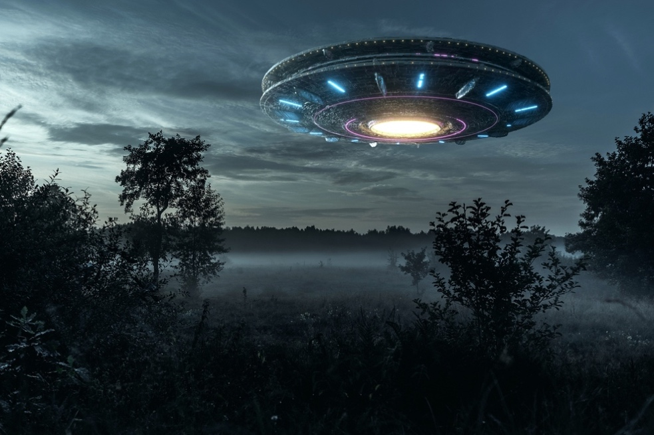

Wissen und auch Arbeit, aber keine Arbeit an sich selbst und an der Beziehung zu Jesus. Wenn die Ankündigung über den Kontakt mit den Außerirdischen erfolgt, wissen Sie, wie spät es ist und wohin Sie fliehen müssen. Lass dein Herz nicht versagen.

Lassen Sie Dinge los, die Sie stören, und bitten Sie den Herrn Jesus um Hilfe, wenn es nötig ist. Wenn du noch nicht bereut hast, beginnt deine Errettung dort. In der Endzeit ist Bibelwissen unverzichtbar, um zu wissen, was Gott von uns verlangt, um ein heiliges Leben zu führen. Epheser 1,4 und wiedergeboren zu werden Matthäus 19,28.

*Kriechen Sie durch das Nadelöhr: Lukas 18,18-27. Matthäus 16:26. Und kämpft den guten Kampf des Glaubens 1. Timotheus 6,12.*

Ich wünsche Ihnen viel Unterscheidungsvermögen und Segen. Diese Geschichte wird nicht sofort bei allen ankommen, aber die Zeit wird kommen, in der sie enthüllt wird, immer mehr Geschichten werden in den Medien erscheinen, auch in der niederländischen. Sie sind vorbereitet.

*Ich möchte ausdrücklich darauf hinweisen, dass dieser Artikel durch meine eigenen Recherchen zustande gekommen ist und mir nicht von Gott offenbart wurde. Ich glaube, dass dies wahr ist, und ich bin sicher, dass wir uns als Menschheit nicht einmischen sollten. Nicht ein Teil davon sein zu müssen, weil es nicht menschlich ist. Ich ermutige euch, es zur Kenntnis zu nehmen und ruhen zu lassen und eure Zuflucht und Weisheit jederzeit im Herrn Jesus zu suchen. Es ist keine Option, nicht davor zu warnen. Ich sehe die Gefahr auf jeden Fall kommen und ich sehe auch um mich herum, dass es Christen gibt, die es angespannt finden und sich gerne engagieren würden. Sie werden enttäuscht werden, das ist Meine Überzeugung, und dadurch ihr Heil verlieren. Das ist der Zweck dieser Wesen. Es wird immer mehr über den roten und grünen Himmel gesprochen und es wird über diese Erscheinungen berichtet. In der Bibel heißt es, dass Satan und sein "Retter", der Antichrist, mit falschen Wundern und Zeichen kommt. Auch das nimmt derzeit zu. Ein Christ hat nur einen Erlöser, und das ist der Herr Jesus. Wenn wir davon abweichen, verlieren wir unsere Seele.*

*Die Antwort darauf ist, Zuflucht beim Herrn Jesus zu suchen. Um fest in deinem Glauben zu stehen. Und lies deine Bibel. In der Kraft und im Feuer des Heiligen Geistes zu beten. Davor wurde ich vom Herrn gewarnt: Erhebt das Banner. War die Botschaft. Mit anderen Worten: Sucht Zuflucht beim Herrn Jesus.*

*Sie können es im Artikel Raise the Banner lesen.*

*Gott tut viel, um uns für die Ewigkeit zu retten. Er wird uns helfen und beschützen wollen nach seinem Wort und eurem Glauben.*

*Die Gnade ist für unsere Sünden da, die Heiligung ist da, um in das Reich Gottes einzugehen.*

*Wir können uns auch auf den zweiten Exodus freuen, eine weitere Bestimmung, um ihn den Herrn Jesus zu nennen.*

*Haltet durch, seid stark in eurem Gebet und lasst euch durch das Wort Gottes erbauen.*

*Es ist auch gut zu wissen, dass das Wort Gottes kein reiner Text auf einem Blatt Papier ist, sondern lebendig ist, und je mehr wir Gottes Wort aufgenommen haben, desto mehr werden wir verändert und können allem standhalten, was uns gesandt wird.*

*Shalom und viele Segnungen.*

www.onzegezegendehoop.nl

